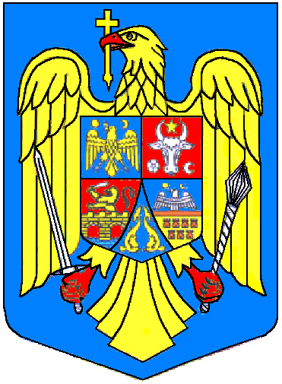
ROMANIA
JUDETUL GORJ
COMUNA ANINOASA
PRIMĂRIA
e.mail:aninoasaprimaria@yahoo.com

Nr. 5432/24.06.2025 Aprobat,
Primar,
Dimulescu Marius-Gheorghe

ANUNȚ

Având în vedere lipsa precipitațiilor care a dus la micșorarea semnificativă a cantității de apă în puțurile de alimentare ale comunei, am procedat la limitarea furnizării apei în comuna Aninoasa, județul Gorj.
Program de furnizare apă: 19.00 - 21.00.

Viceprimar, Compartimentul exploatare
Geică Ilie-Cătălin sisteme de alimentare cu apă
Anița Marin

